**Experiment5**

1.编写一个使用EL的JSP程序，该程序将使用用户输入的数据来操作当前页面的背景色、字号大小、表格宽度和边框。

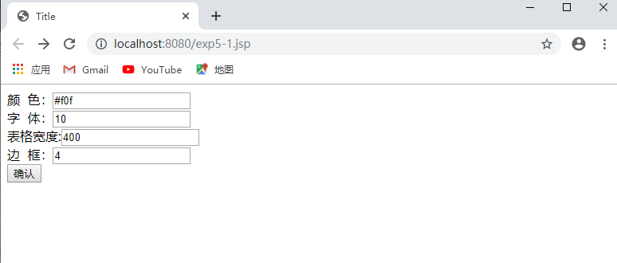

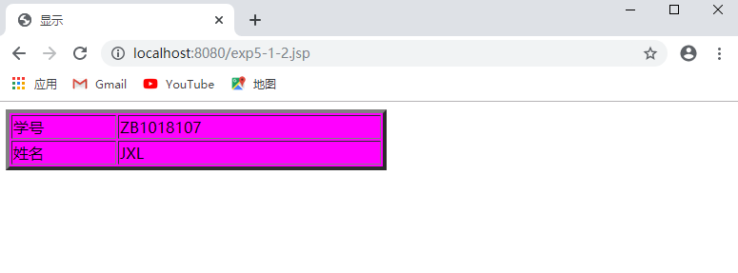

2.编写一个使用EL的JSP程序，输入一个数字，提交后输出该数字的九九乘法表。

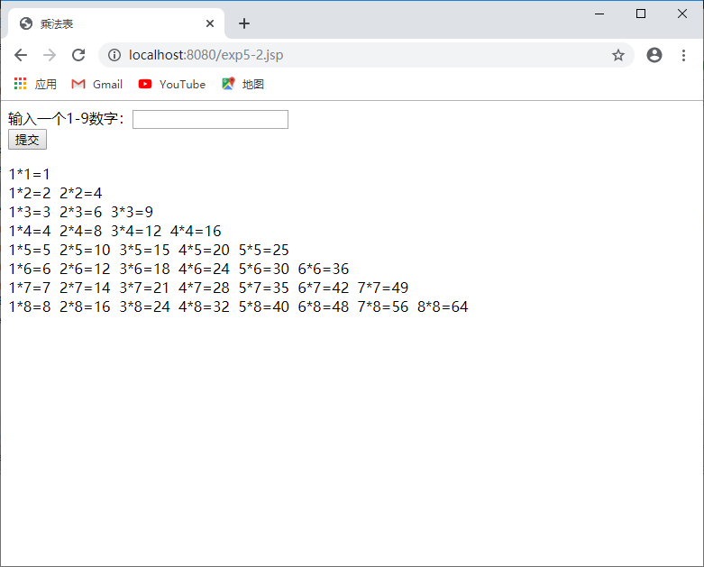

3.编写一个JSP页面，实现将下表所示的内容存储在Map中,并使用forEach进行遍历输出。

|  |  |
| --- | --- |
| 百度 | http://www.baidu.com/ |
| 雅虎 | http://cn.yahoo.com/ |
| 谷歌 | http://www.google.com/ |

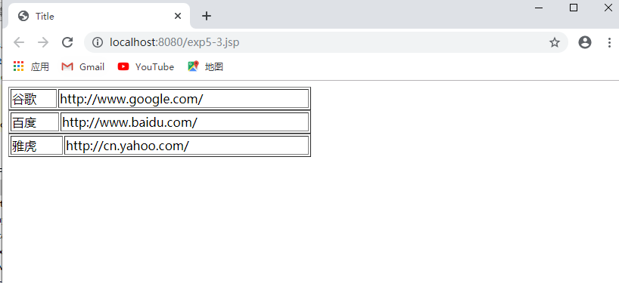

4.程序体验题

<https://www.cnblogs.com/hongten/archive/2011/07/25/2115743.html>

<https://www.cnblogs.com/hongten/archive/2011/07/25/2115749.html>

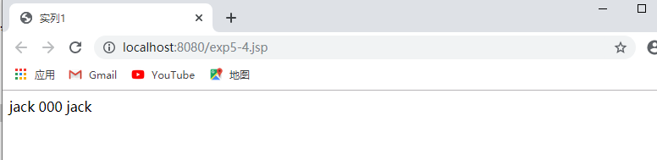

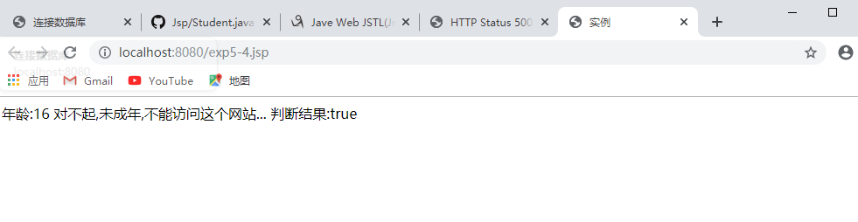

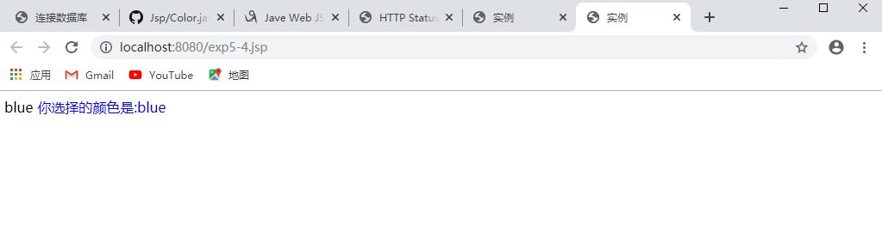

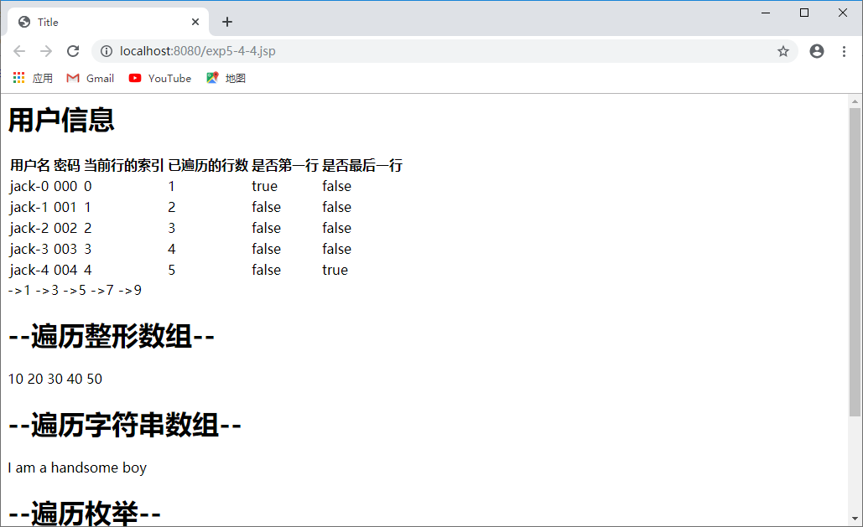

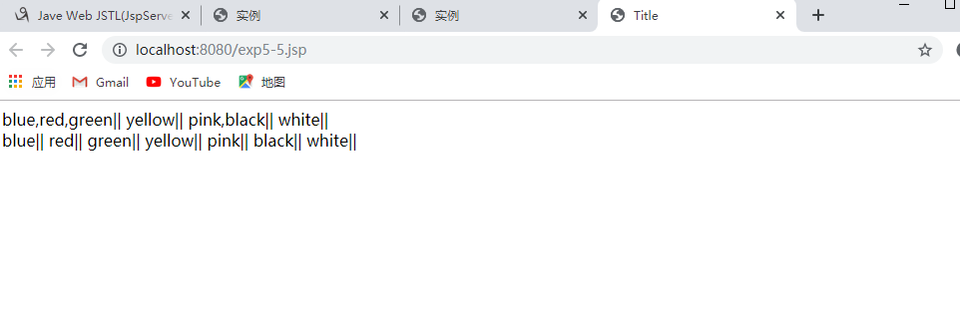

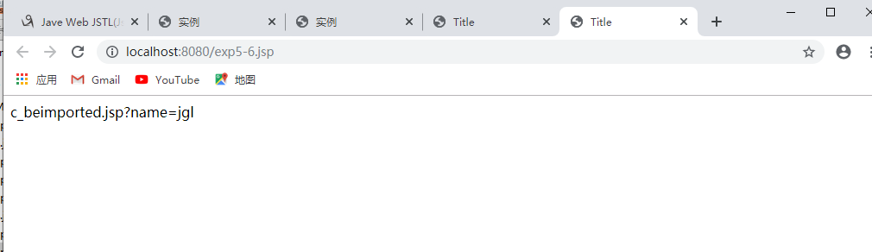

5.Mysql的安装和配置（在自己的机器上操作）

<https://blog.csdn.net/qq_34444097/article/details/82315587>

<https://www.cnblogs.com/WPF0414/p/10060718.html>

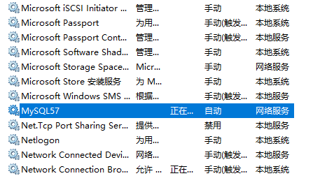

6.Navicat的安装和配置（在自己的机器上操作）

https://blog.csdn.net/G15738290530/article/details/80557379

<https://blog.csdn.net/weixin_39033443/article/details/81711306>



7.Jsp连接Mysql测试

<https://www.cnblogs.com/biehongli/p/5950900.html>

<https://www.cnblogs.com/alsf/p/9346921.html>

